Geschichte der Badekultur

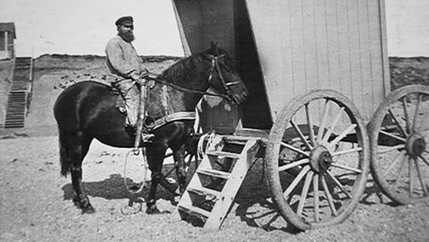
Mit dem Aalkasten ins Meer
Wer es sich leisten konnte, ließ sich im Badekarren von einem Reiter ins Meer ziehen.
Anfangs badeten die Gäste von kleinen Badeschiffen oder Schaluppen aus, die im flachen Wasser verankert waren. Die Badewilligen wurden in einen Käfig im Rumpf des Schiffes, den sogenannten Aalkasten, gesteckt und untergetaucht. Der Nachteil daran: Diese Käfige taugten nicht bei stürmischem Wetter, Badegäste wurden häufig darin seekrank und allzu korpulente Personen passten nicht hinein.
Doch trotz der neu geschaffenen Naturerlebnisse sorgten sich die Menschen (1)_____ Sitte und Moral. Aufgrund der Prüderie hielten sie sich streng (2)_____ Regeln. Das bedeutete, Männer und Frauen badeten getrennt und stets vom Badekarren oder einer Badekabine am Strand aus. Schirme oder Bretterzäune sorgten (3) _____ zusätzlichen Sichtschutz, denn (4) _____ Anraten der Ärzte badeten die meisten Gäste nackt.

Beschwerliche Anreisen mit Kutsche, Bahn und Schiff
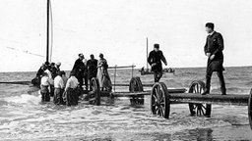
Kräftige Helgoländer packten zu, um Badegästen 1890 aus Booten (5)_____ die Insel zu helfen. Die Reisewege zu den Seebädern waren voller Hindernisse. Urlauber konnten nicht mal schnell auf eine Insel fahren. So brauchten Reisende zu Beginn des Badebetriebs auf Föhr von Hamburg aus drei Übernachtungen. Zunächst wurden die Gäste mit der Kutsche oder der Bahn nach Niebüll gebracht, dann ging es mit der Marschbahn nach Dagebüll und anschließend weiter mit dem Schiff. "Das Ausbooten auf schwankenden Planken vor Helgoland gab allen den Rest. Dass vor allem die Damen von den kräftigen Helgoländern Huckepack genommen und auf starken Armen von Bord getragen wurden, machte meist nur den Zuschauern Freude", schreibt Jutta Kürtz in ihrer "Kleinen Kulturgeschichte der Sommerfrische".

Badesitten lockern sich
Noch bis Ende des 19. Jahrhunderts herrschten in den Badeorten strenge Moral-vorstellungen. Doch um die Jahrhundertwende setzten sich die Gemeinden vermehrt (6)_____ die Einrichtung von Familienbädern ein. 1902 entstand auf Norderney das erste. Voraussetzung dafür: die richtige Bademode wie undurchsichtige Anzüge mit Beinkleid - bei Frauen auch gerne mit Schößchen. Jetzt durften Familien endlich zusammen am Strand spielen und baden. So konnten die Menschen eine neue Art der Geselligkeit pflegen.

Sommerfrische auch für Bürger
Mit fortschreitender Industrialisierung suchten immer mehr Stadtbürger Erholung in den Seebädern - oft nur für ein Wochenende, da viele noch kein Recht (7) _____Urlaub hatten. Aber der Sommerurlaub war nicht mehr ausschließlich Privileg der Reichen. Zu Beginn des 20. Jahrhunderts hatten sich die Verkehrsverbindungen stark verbessert. Vor allem die Bäder an der Ostsee waren gut zu erreichen und begehrt. Die Seebäder reagierten (8) _____ den Wandel und passten sich an. So gab es an der Nordsee alles: vom mondänen Westerland, über das gutsituierte Wyk auf Föhr bis zur einfachen Sommerfrische Norddorf auf Amrum.

Wyk auf Föhr versprach "reine Gesundheit"
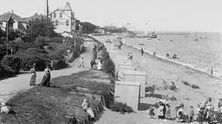
Um 1900 gab es in Wyk auf Föhr bereits regen Badebetrieb am Strand. Das erste nordfriesische Seebad wurde 1819 in Wyk auf Föhr errichtet. Am 15. Juli öffnete das "Haus am Sandvall" seine Tore. Überzeugt (9) _____ der Heilkraft des Meeres und der Luft, initiierte der Landvogt von Colditz mithilfe von Aktionären das Seebad und bot sowohl warme Bäder als auch das Baden im Meer an. Im ersten Jahr logierten 61 Badegäste in Bürgerhäusern. Ein Inselapotheker überprüfte die Qualität des Badewassers und lud die Gäste an seinen Mittagstisch.
Die Gründung des Seebades erfolgte auch (10) _____ wirtschaftlicher Not, denn die gewinnbringenden Walfangzeiten waren vorbei, und die Napoleonische Seehandels-blockade schadete der Insel zusätzlich. Anders als viele andere Seebäder verzichtete Wyk (11) _____ den Ruf eine glänzende Badeanstalt zu werden. Unter dem Schutz des dänischen Königs verkaufte man im Wilhelminen-Seebad auf Föhr die "reine Gesundheit" - mit bescheidenen Annehmlichkeiten. Doch der Badebetrieb begann zu florieren, bald kamen die Gäste auch, weil er gesellschaftliches Leben abseits vom Alltag versprach. Ab 1842 begann die glanzvollste Zeit für die Wyker. In der "Königszeit" kam der dänische König Christian VIII. alljährlich mit seinem Hofstaat auf die Insel. In seinem Gefolge strömte per Schiff alles herbei, was dazugehören wollte - auch die elegante Welt. In Wyk entstand eine Residenz mit Königshaus und -garten.
Textquelle: http://www.ndr.de/geschichte/badekultur100_page-1.html
Setzen Sie die fehlenden Präpositionen ein!
Erklären Sie die unterstrichenen Wörter!
Antworten:
- um
- an
- für
- auf
- auf
- für
- auf
- auf
- von
- aus
- auf

